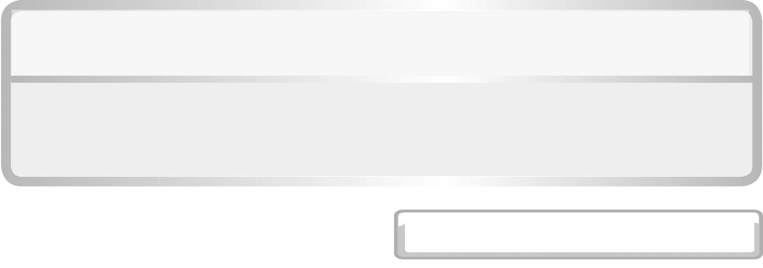
หน่วยการเรียนรู้ที่ 6 หิน และการเปลี่ยนแปลงของเปลือกโลก

แผนการจัดการเรียนรู้ที่ 2 เปรียบเทียบความแข็งของหิน

ชั้นประถมศึกษาปีที่ 6 เวลา 1 ชั่วโมง

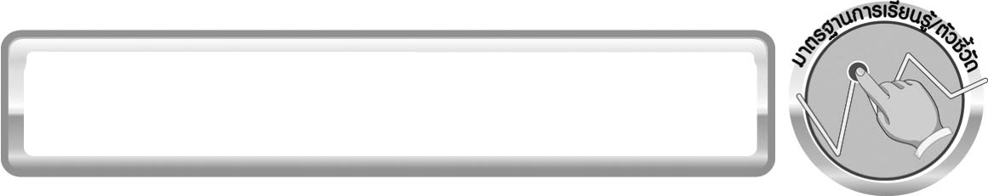
มาตรฐานการเรียนรู้/ตัวชี้วัด

มาตรฐานการเรียนรู้
มาตรฐาน ว 6.1 เข้าใจกระบวนการต่าง ๆ ที่เกิดขึ้นบนผิวโลกและภายในโลก ความสัมพันธ์ของกระบวนการต่าง ๆ ที่มีผลต่อการเปลี่ยนแปลงภูมิอากาศ ภูมิประเทศ และสัณฐานของโลก มีกระบวนการสืบเสาะหาความรู้และจิตวิทยาศาสตร์ สื่อสารสิ่งที่เรียนรู้และนำความรู้ไปใช้ประโยชน์
ตัวชี้วัด
ว 6.1 ป.6/1 อธิบาย จำแนกประเภทของหิน โดยใช้ลักษณะของหิน สมบัติของหินเป็นเกณฑ์และนำความรู้ไปใช้ประโยชน์

มาตรฐานการเรียนรู้
มาตรฐาน ว 8.1 ใช้กระบวนการทางวิทยาศาสตร์และจิตวิทยาศาสตร์ในการสืบเสาะหาความรู้ การแก้ปัญหา รู้ว่าปรากฏการณ์ทางธรรมชาติที่เกิดขึ้นส่วนใหญ่มีรูปแบบที่แน่นอน สามารถอธิบายและตรวจสอบได้ภายใต้ข้อมูลและเครื่องมือที่มีอยู่ในช่วงเวลานั้น ๆ เข้าใจว่าวิทยาศาสตร์ เทคโนโลยี สังคม และสิ่งแวดล้อม มีความเกี่ยวข้องสัมพันธ์กัน
ตัวชี้วัด
1. ว 8.1 ป.6/1 ตั้งคำถามเกี่ยวกับประเด็น หรือเรื่อง หรือสถานการณ์ ที่จะศึกษา
ตามที่กำหนดให้และตามความสนใจ
2. ว 8.1 ป.6/2 วางแผนการสังเกต เสนอการสำรวจตรวจสอบ หรือศึกษาค้นคว้า และคาดการณ์สิ่งที่จะพบจากการสำรวจตรวจสอบ
3. ว 8.1 ป.6/3 เลือกอุปกรณ์ และวิธีการสำรวจตรวจสอบที่ถูกต้องเหมาะสมให้ได้ผลที่ครอบคลุมและเชื่อถือได้
4. ว 8.1 ป.6/4 บันทึกข้อมูลในเชิงปริมาณและคุณภาพ วิเคราะห์ และตรวจสอบผลกับสิ่งที่คาดการณ์ไว้ นำเสนอผลและข้อสรุป
5. ว 8.1 ป.6/5 สร้างคำถามใหม่เพื่อการสำรวจตรวจสอบต่อไป
6. ว 8.1 ป.6/6 แสดงความคิดเห็นอย่างอิสระ อธิบาย ลงความเห็นและสรุปสิ่งที่ได้เรียนรู้
7. ว 8.1 ป.6/7 บันทึกและอธิบายผลการสำรวจตรวจสอบตามความเป็นจริง มีเหตุผล และมีประจักษ์พยานอ้างอิง
8. ว 8.1 ป.6/8 นำเสนอ จัดแสดงผลงานโดยอธิบายด้วยวาจา และเขียนรายงานแสดงกระบวนการและผลของงานให้ผู้อื่นเข้าใจ

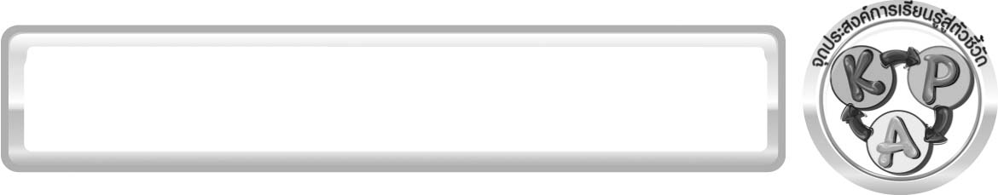
จุดประสงค์การเรียนรู้สู่ตัวชี้วัด

1. ทดลองและสรุปผลการทดลองเกี่ยวกับเปรียบเทียบความแข็งของหินได้ (P)
2. เลือกใช้เครื่องมือในการทดสอบความแข็งของหินได้อย่างเหมาะสมได้ (P)
3. เปรียบเทียบความแข็งของหินที่ศึกษาได้ (P)
4. ระบุความแข็งของหินที่ทดสอบได้ (K)
5. เป็นคนช่างสังเกต ช่างคิดช่างสงสัย และเป็นผู้ที่มีความกระตือรือร้นในการเสาะแสวงหาความรู้ (A)

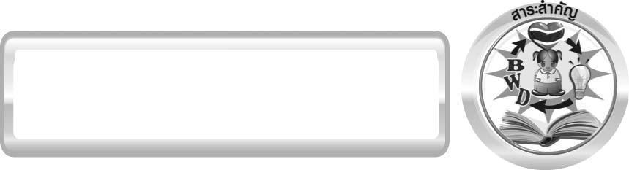
สาระสำคัญ

ความแข็งเป็นสมบัติเฉพาะตัวของหินและแร่เช่นเดียวกับความวาวและสี

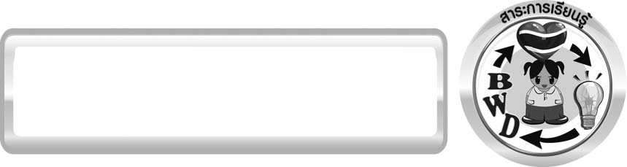
สาระการเรียนรู้

ลักษณะ องค์ประกอบ และสมบัติของหิน
- การทดสอบและเปรียบเทียบความแข็งของหิน


สมรรถนะสำคัญของผู้เรียน
1. ความสามารถในการสื่อสาร
▪ การอธิบาย การเขียน การพูดหน้าชั้นเรียน
2. ความสามารถในการคิด
▪ การสังเกต การคิดวิเคราะห์ การเปรียบเทียบ การสร้างคำอธิบาย การอภิปราย
การสื่อความหมาย การจัดระบบความคิดเป็นแผนภาพ การใช้เครื่องมือ การทำกิจกรรมทดลอง
โดยใช้กระบวนการทางวิทยาศาสตร์
3. ความสามารถในการแก้ปัญหา
▪ การแก้ปัญหาขณะปฏิบัติกิจกรรม
4. ความสามารถในใช้ทักษะชีวิต
▪ กระบวนการกลุ่ม


คุณลักษณะอันพึงประสงค์

ใฝ่เรียนรู้
ตัวชี้วัดที่ 4.1 ตั้งใจ เพียรพยายามในการเรียนและเข้าร่วมกิจกรรมการเรียนรู้

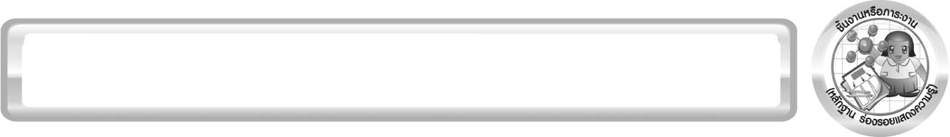
ชิ้นงานหรือภาระงาน (หลักฐาน ร่องรอยแสดงความรู้)

(-)

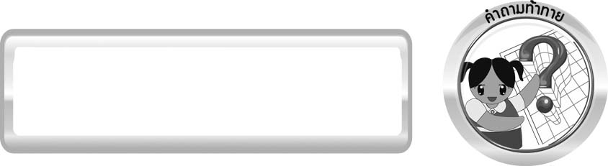
คำถามท้าทาย

หินที่นักเรียนสะสมไว้ มีความแข็งแตกต่างกันอย่างไร

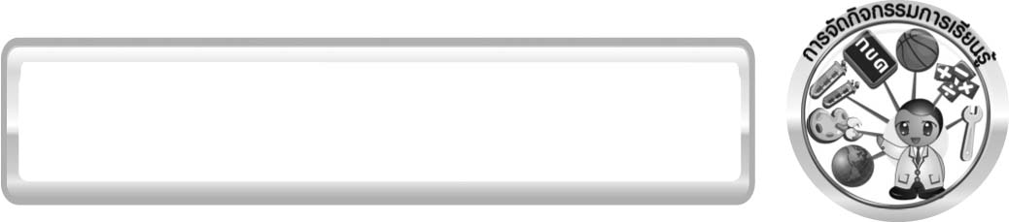
การจัดกิจกรรมการเรียนรู้

ขั้นที่ 1 สร้างความสนใจ (engagement) (5 นาที)
1. ครูนำเข้าสู่กิจกรรมเรื่อง เปรียบเทียบความแข็งของหิน โดยครูใช้คำถามกระตุ้นความคิดของนักเรียนดังนี้
1.1 หินที่นักเรียนสะสมไว้ มีความแข็งแตกต่างกันอย่างไร
2. ให้นักเรียนเขียนคำตอบในกระดาษที่ครูเตรียมให้

ขั้นที่ 2 สำรวจและค้นหา (exploration) (20 นาที)
1. ให้นักเรียนแบ่งกลุ่ม กลุ่มละ 4 คน ศึกษาวิธีทำกิจกรรมที่ 6.2 เรื่อง เปรียบเทียบความแข็งของหินในใบงานที่ 42
2. ครูตั้งคำถามเพื่อนำอภิปรายเกี่ยวกับองค์ประกอบของหิน โดยใช้หินแกรนิตเป็นตัวอย่างเพื่อนำไปสู่ความเข้าใจเรื่อง แร่และสมบัติของแร่ในเรื่อง สี ความวาว และความแข็ง
3. ให้นักเรียนร่วมกันอภิปรายก่อนทำกิจกรรม โดยครูใช้คำถามก่อนทำกิจกรรมดังนี้
3.1 ลักษณะเฉพาะตัวของหิน มีอะไรบ้าง (สี ความแข็ง เนื้อหิน ความวาว)
3.2 เมื่อใช้หิน 2 ก้อนขูดกัน นักเรียนคิดว่าหินที่แข็งกว่าหรือหินที่อ่อนกว่าจะเป็นรอย
(หินที่อ่อนกว่าจะเป็นรอย)
3.3 วัตถุประสงค์ของกิจกรรมนี้ คืออะไร (ทดสอบและเปรียบเทียบความแข็งของหิน)
จากนั้นให้นักเรียนตอบคำถามก่อนทำกิจกรรมในใบงานที่ 42
4. ให้นักเรียนลงมือทำกิจกรรมที่ 6.2 เรื่อง เปรียบเทียบความแข็งของหิน โดยครูดูแลให้คำแนะนำอย่างใกล้ชิด
5. ให้นักเรียนแต่ละกลุ่มร่วมกันคิดวิธีการเปรียบเทียบความแข็งของหิน และเรียงลำดับความแข็งของหินที่รวบรวมได้ นำเสนอต่อชั้นเรียน เพื่อแลกเปลี่ยนความคิด ทำการทดลองเพื่อเปรียบเทียบความแข็งของหินตามที่นำเสนอ การใช้ก้อนหินขูดกันเอง และการใช้เครื่องมือต่าง ๆ ทดสอบความแข็งของหินแล้วเปรียบเทียบผลการทดสอบกับตารางแสดงการทดสอบความแข็งของแร่ หรือหิน ร่วมกันเปรียบเทียบวิธีการทดสอบของนักเรียน วิธีการใช้ก้อนหินขูดกันเอง และการใช้เครื่องมือต่าง ๆ ทดสอบ และบันทึกผลการทำกิจกรรมในใบงานที่ 42

ขั้นที่ 3 อธิบายและลงข้อสรุป (explanation) (20 นาที)
1. ให้ผู้แทนนักเรียนแต่ละกลุ่มนำเสนอผลการทำกิจกรรมหน้าชั้นเรียน เพื่อตรวจสอบความถูกต้อง
2. ให้นักเรียนร่วมกันแสดงความคิดเห็นจากผลการทำกิจกรรม โดยครูใช้คำถามหลังทำกิจกรรม ดังนี้
2.1 วิธีการที่ใช้หินขูดกันเพื่อทดสอบความแข็ง สามารถบอกความแตกต่างของ ความแข็งของหินได้ชัดเจนเพียงใด (บอกได้ และยอมรับคำตอบของนักเรียนที่มีเหตุผล)
2.2 การลำดับความแข็งของก้อนหินที่เรียงจากน้อยไปมาก โดยวิธีการใช้หินขูดกันเองกับการใช้เครื่องมือทดสอบได้ผลเหมือนกันหรือต่างกัน อย่างไร (ควรได้ผลเช่นเดียวกัน)
2.3 สรุปผลกิจกรรมนี้ได้อย่างไร (หินต่างชนิดกันมีความแข็งต่างกัน วิธีการตรวจสอบความแข็งของหินทำได้โดยใช้หินขูดกันเอง และใช้เครื่องมือทดสอบ)
2.4 นักเรียนคิดว่า ความแข็งของหินแต่ละชนิดมีความสัมพันธ์กับลักษณะที่ปรากฏของหินหรือไม่ อย่างไร (มี หินที่มีความแข็งมากกว่าจะมีเนื้อแน่นกว่า และยอมรับคำตอบอื่น ๆ ของนักเรียน)
จากนั้นให้นักเรียนตอบคำถามหลังทำกิจกรรมในใบงานที่ 42
3. ให้นักเรียนร่วมกันสรุปผลการทำกิจกรรมเกี่ยวกับการทดสอบและเปรียบเทียบความแข็งของหินให้ได้ประเด็นตามจุดประสงค์การเรียนรู้

ขั้นที่ 4 ขยายความรู้ (elaboration) (10 นาที)
1. ให้นักเรียนร่วมกันอภิปรายความสัมพันธ์ของความแข็งของหินกับลักษณะที่ปรากฏของหิน
2. ให้นักเรียนตอบคำถามเพื่อพัฒนาทักษะการคิดวิเคราะห์โดยครูใช้คำถามดังนี้
2.1 สารที่เป็นองค์ประกอบของหินและมีสมบัติเฉพาะตัวเรียกว่าอะไร สมบัติเหล่านี้ได้แก่อะไรบ้าง (แร่ สมบัติเฉพาะตัวของแร่ ได้แก่ สี ความวาว ความแข็ง)
2.2 ให้ยกตัวอย่างแร่ที่เป็นองค์ประกอบในหินมา 3 ชนิด (หินแกรนิตมีแร่ควอตซ์แร่เฟลด์สปาร์ และแร่ไมกาเป็นองค์ประกอบ หินปูนมีแร่แคลไซต์เป็นองค์ประกอบ หินทรายมีแร่ควอตซ์เป็นองค์ประกอบ)
2.3 นักเรียนจะมีวิธีการใดตรวจสอบว่าหิน 2 ก้อนที่พบ ก้อนใดแข็งกว่ากัน (ใช้ก้อนหินขูดกันเอง หินที่ทำให้เกิดรอยขูดขีดบนหินอีกก้อนหนึ่งจะแข็งกว่า)
2.4 เราใช้เครื่องมือที่ทำด้วยเหล็กกล้าในการสลักหินเป็นรูปต่าง ๆ ถ้าจะเจียระไนเพชร นักเรียนคิดว่าจะใช้เครื่องมือชนิดเดียวกับที่ใช้สลักหินได้หรือไม่ เพราะเหตุใด (ไม่ได้ เพราะ
เพชรแข็งกว่าเหล็กกล้า)
2.5 หินที่สังเกตมีสีแตกต่างกัน 2 สี มีความวาวต่างกัน นักเรียนบอกได้หรือไม่ว่า
หินชนิดนี้มีแร่เป็นองค์ประกอบเพียงอย่างเดียว หรือมากกว่า 1 อย่าง จงให้เหตุผล
(มีแร่เป็นองค์ประกอบมากกว่า 1 อย่าง เพราะแร่ต่างชนิดจะมีสีและความวาวแตกต่างกัน)
ขั้นที่ 5 ประเมิน (evaluation) (5 นาที)
1. ให้นักเรียนเขียนแสดงความรู้สึกหลังการเรียน ในประเด็นต่อไปนี้
▪ สิ่งที่นักเรียนได้เรียนรู้ในวันนี้คืออะไร
▪ นักเรียนเข้าใจเรื่องใดมากที่สุด
▪ นักเรียนมีปัญหาหรือข้อสงสัยในเรื่องใดบ้าง
▪ นักเรียนพึงพอใจกับการเรียนในวันนี้หรือไม่
▪ นักเรียนต้องการให้ครูปรับปรุงการสอนในเรื่องใด
2. ครูประเมินการเรียนรู้ของนักเรียน ดังนี้
2.1 ประเมินทักษะการคิดวิเคราะห์ การสื่อสาร และการทำงานร่วมกับผู้อื่น โดยประเมินจากการวางแผนการทำงาน การดำเนินงาน การอภิปราย และสรุปผลการเรียนรู้
2.2 ประเมินความรู้ที่ได้จากการทำกิจกรรม โดยประเมินจากการอภิปรายและสรุปผลการเรียนรู้ โดยใช้แบบประเมินตามสภาพจริง
2.3 ประเมินเจตคติต่อวิธีการเรียนรู้และประเมินคุณลักษณะอันพึงประสงค์ จากการประเมินตนเองของนักเรียน

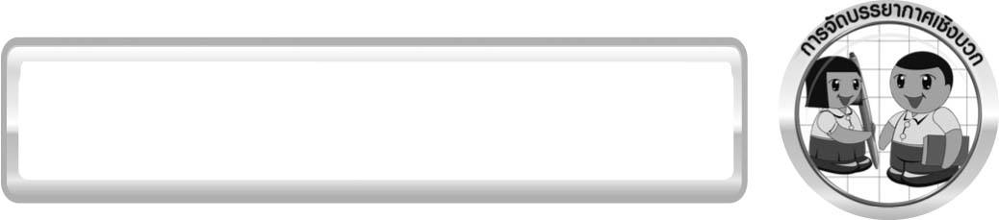
การจัดบรรยากาศเชิงบวก

ครูกระตุ้นให้นักเรียนแสดงความคิดเห็น โดยไม่ต้องกังวลว่าถูกหรือผิด ทำกิจกรรมตาม
ขั้นตอนวิธีทำได้อย่างอิสระ ไม่ต้องกังวลว่าคำตอบจะต้องเหมือนเพื่อนทุกครั้ง ช่วยกันปรับปรุงแก้ไขได้

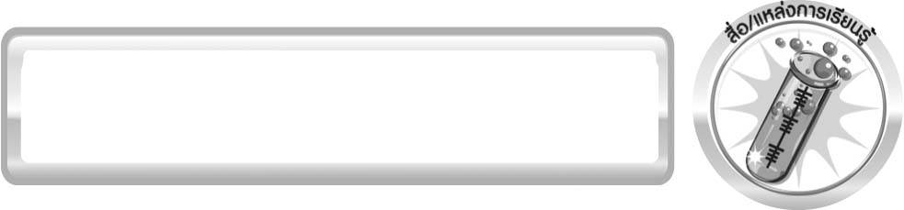
สื่อ/แหล่งการเรียนรู้

1. ก้อนหินจากกินกรรมที่ 6.1 ที่เก็บสะสมไว้
2. กระดาษหนังสือพิมพ์ 1 แผ่น
3. เครื่องมือทดสอบความแข็ง ได้แก่ เหรียญหรือลวดทองแดง มีดพับหรือตะปู และ
ตะไบเหล็ก ชนิดละ 1 อัน
4. ใบงานที่ 42 เรื่อง เปรียบเทียบความแข็งของหิน

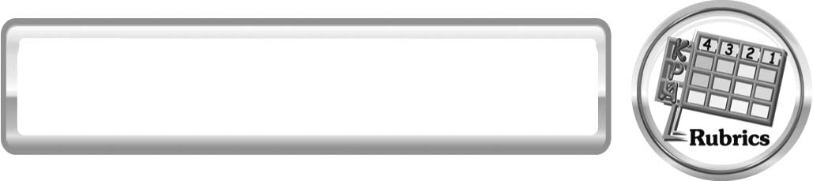
แบบประเมินการเรียนรู้
เกณฑ์การให้คะแนนแบบประเมินการปฏิบัติการทดลองของนักเรียน
ตัวชี้วัด | ระดับคะแนน
ตัวชี้วัด | 4 | 3 | 2 | 1
1. การทดลองตามแผนที่กำหนด | ทดลองตามวิธีการและขั้นตอนที่กำหนดไว้อย่างถูกต้องด้วยตนเองมีการปรับปรุงแก้ไขเป็นระยะ | ทดลองตามวีธีการและขั้นตอนที่กำหนดไว้ด้วยตนเอง มีการปรับปรุงแก้ไขบ้าง | ทดลองตามวิธีการและขั้นตอนที่กำหนดไว้โดยมีครู หรือผู้อื่นเป็นผู้แนะนำ | ทดลองไม่ถูกต้องตามวิธีการและขั้นตอนที่กำหนดไว้ ไม่มีการปรับปรุงแก้ไข
2. การใช้อุปกรณ์และ/หรือเครื่องมือ | ใช้อุปกรณ์และ/หรือเครื่องมือในการทดลองได้อย่างถูกต้องตามหลักการปฏิบัติและคล่องแคล่ว | ใช้อุปกรณ์และ/หรือเครื่องมือในการทดลองได้อย่างถูกต้องตามหลักการปฏิบัติ แต่ ไม่คล่องแคล่ว | ใช้อุปกรณ์และ/หรือเครื่องมือในการทดลองได้อย่างถูกต้อง โดยมีครูหรือผู้อื่นเป็นผู้แนะนำ | ใช้อุปกรณ์และ/หรือเครื่องมือในการทดลองไม่ถูกต้อง และไม่มีความคล่องแคล่วในการใช้
3. การบันทึกผลการทดลอง | บันทึกผลเป็นระยะอย่างถูกต้อง มีระเบียบ มีการระบุหน่วย มีการอธิบายข้อมูลให้เห็นความเชื่อมโยงเป็นภาพรวม เป็นเหตุเป็นผล และเป็นไปตามการทดลอง | บันทึกผลเป็นระยะอย่างถูกต้อง มีระเบียบ มีการระบุหน่วย มีการอธิบายข้อมูลให้เห็นถึงความสัมพันธ์เป็นไปตามการทดลอง | บันทึกผลเป็นระยะแต่ไม่เป็นระเบียบไม่มีการระบุหน่วยและไม่มีการอธิบายข้อมูลให้เห็นถึงความสัมพันธ์ของการทดลอง | บันทึกผลไม่ครบไม่มีการระบุหน่วย และ ไม่เป็นไปตามการทดลอง
4. การจัดกระทำข้อมูลและการนำเสนอ | จัดกระทำข้อมูลอย่างเป็นระบบ มีการเชื่อมโยงให้เห็นเป็นภาพรวม และนำเสนอด้วยแบบต่าง ๆ อย่างชัดเจน ถูกต้อง | จัดกระทำข้อมูลอย่างเป็นระบบ มีการจำแนกข้อมูล  ให้เห็นความสัมพันธ์ นำเสนอด้วยแบบต่าง ๆ  ได้ แต่ยังไม่ชัดเจน | จัดกระทำข้อมูลอย่างเป็นระบบ มีการยกตัวอย่างเพิ่มเติมให้เข้าใจง่ายและนำเสนอด้วยแบบต่าง ๆ แต่ยังไม่ชัดเจน และ ไม่ถูกต้อง | จัดกระทำข้อมูลอย่าง ไม่เป็นระบบ และมีการนำเสนอไม่สื่อความหมายและ ไม่ชัดเจน
5. การสรุปผลการทดลอง | สรุปผลการทดลองได้  อย่างถูกต้อง กระชับชัดเจน และครอบคลุมข้อมูลจากการวิเคราะห์ทั้งหมด | สรุปผลการทดลองได้ถูกต้อง แต่ยัง ไม่ครอบคลุมข้อมูลจากการวิเคราะห์ทั้งหมด | สรุปผลการทดลองได้โดยมีครูหรืผู้อื่นแนะนำบ้าง จึงสามารถสรุปได้ถูกต้อง | สรุปผลการทดลองตามความรู้ที่พอมีอยู่ โดย ไม่ใช้ข้อมูลจากการทดลอง
6. การดูแลและการเก็บอุปกรณ์และ/หรือเครื่องมือ | ดูแลอุปกรณ์และ/หรือเครื่องมือในการทำกิจกรรมและมีการทำความสะอาดและเก็บอย่างถูกต้องตามหลักการ และแนะนำให้ผู้อื่นดูแลและเก็บรักษาได้ถูกต้อง | ดูแลอุปกรณ์และ/หรือเครื่องมือในการทำกิจกรรมและมีการทำความสะอาดอย่างถูกต้อง แต่เก็บไม่ถูกต้อง | ดูแลอุปกรณ์และ/หรือเครื่องมือในการทำกิจกรรม มีการทำความสะอาด แต่เก็บไม่ถูกต้องต้องให้ครูหรือผู้อื่นแนะนำ | ไม่ดูแลอุปกรณ์และ/หรือเครื่องมือในการทำกิจกรรมและไม่สนใจ ทำความสะอาดรวมทั้งเก็บไม่ถูกต้อง

ข้อเสนอแนะของผู้บริหารสถานศึกษา

______________________________________________________________________________
________________________________________________________________________________________________________________________________________________________________________________________________________________________________________________________________________________________________________________________
______________________________________________________________________________
________________________________________________________________________________________________________________________________________________________________________________________________________________________________________________________________________________________________________________________
______________________________________________________________________________
________________________________________________________________________________________________________________________________________________________________________________________________________________________________________________________________________________________________________________________
______________________________________________________________________________
________________________________________________________________________________________________________________________________________________________________________________________________________________________________________________________________________________________________________________________
____________________________________________________________________________________________________________________________________________________________

ลงชื่อ__________________________ (ผู้บริหารสถานศึกษา)
(__________________________)
_________/________/________

บันทึกหลังการสอน

ผลการจัดการเรียนการสอน
______________________________________________________________________________
____________________________________________________________________________________________________________________________________________________________
______________________________________________________________________________
____________________________________________________________________________________________________________________________________________________________
______________________________________________________________________________

ปัญหา/อุปสรรค
______________________________________________________________________________
____________________________________________________________________________________________________________________________________________________________
______________________________________________________________________________
____________________________________________________________________________________________________________________________________________________________
______________________________________________________________________________

แนวทางแก้ไข
______________________________________________________________________________
____________________________________________________________________________________________________________________________________________________________
______________________________________________________________________________
____________________________________________________________________________________________________________________________________________________________
______________________________________________________________________________

ลงชื่อ__________________________(ผู้บันทึก)
(__________________________)
_________/________/________

